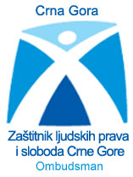
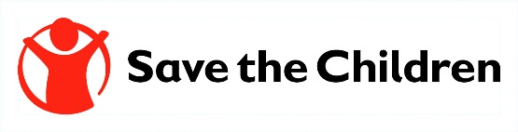

Povodom 20. novembra, Međunarodnog dana dječijih prava i 30. rođendana Konvencije o pravima djeteta, Institucija zaštitnika ljudskih prava i sloboda Crne Gore sa međunarodnom organizacijom Save the Children raspisuje

NAGRADNI KONKURS
na temu

Dižem glas za MOJE pravo!!!

Pozivamo timove djevojčica i dječaka iz cijele Crne Gore, starosti od 6 do 18 godina, da se prijave i učestvuju u obilježavanju ovog važnog jubileja, dajući svoj glas i mišljenje o problemima sa kojima se susreću u svojim zajednicama i širem okruženju.

Nagradnim konkursom, zainteresovani timovi pozivaju se da osmisle kampanju za društvene medije i da na kreativan i inovativan način prikažu svoje viđenje na koji način se sprovodi ili krši neko, za njih značajno i, za ovu priliku odabrano, dječije pravo.

Na konkursu mogu učestvovati grupe dječaka i djevojčica, kao predstavnici svojih škola, institucija ili drugih organizacija koje rade sa djecom.

U skladu sa interesima učesnika, kampanja može sadržati fotografije, audio i video radove, literarne i likovne radove ili biti kombinacija svega navedenog!

Neophodno je da kampanja sadrži elemente:

- Cilj kampanje
- Kratak opis kampanje
- Naziv kampanje i #hashtag

Konkurs će biti otvoren od 16. septembra do 31. oktobra 2019. godine. Tri ustanove/organizacije čije kampanje budu izabrane kao najbolje će biti nagrađene nagradom po vlastitom izboru za potrebe unapređenja aktivnosti rada s djecom, u sklopu raspoloživih sredstava.
U žiriju za odabir najboljih radova biće, osim stručnog, uključen i glasovi Zlatnih savjetnika Ombudsmana-djece. Najbolje tri kampanje će dobiti i stručnu podršku za realizaciju kampanje u potpunosti.

Slanjem radova na Nagradni konkurs, učesnici daju saglasnost za eventualno korištenje istih u okviru šire kampanje koja će, povodom obilježavanja 30. godišnjice Konvencije biti sprovedena putem medija i društvenih mreža a za cilj će imati podizanje svijesti o važnosti poštovanja prava djeteta u Crnoj Gori.

Dostavljeni radovi moraju sadržavati naziv institucije/organizacije/škole, adresu i kontakt informacije, te kratak opis grupe djece koja je radila na dostavljenom radu (starosna i rodna struktura), , te sa naznakom ‘ZA NAGRADNI KONKURS’, mogu biti dostavljeni, na adresu:

- INSTITUCIJA ZAŠTITNIKA LJUDSKIH PRAVA I SLOBODA CRNE GORE
Ul. Svetlane Kane Radević br.3 , Podgorica
djeca@ombudsman.co.me

